Н.Г. Лесовская
педагог дополнительного образования,
высшей квалификационной категории
МБУДО ДДТ «Первомайский»,
г. Новосибирск

Тема мастер-класса – знакомство с авторским способом составления цветных схем для бисероткачества с помощью программы Microsoft Excel.

- Цель и задачи мастер-класса

Цель данного мастер-класса – распространение педагогического опыта среди педагогов дополнительного образования, работающих в объединениях бисероплетения.
Задачи:
- продемонстрировать авторскую технологию составления рабочих схем для работы в технике «бисероткачество»;
- обучить участников мастер-класса конкретному способу составления схем плетения гердана, используя программу Microsoft Excel.

- Целевая аудитория мастер-класса

- педагоги дополнительного образования декоративно-прикладной направленности;
- мастера и любители бисероплетения;
- обучающиеся старших классов, посещающие творческие объединения по бисероплетению.

- Ожидаемые результаты мастер-класса

- понимание участниками мастер-класса сути авторского метода;
- практическое освоение участниками мастер-класса навыка составления схем для бисероткачества в рамках транслируемого опыта;
- активизация познавательной деятельности участников мастер-класса;
- повышения уровня профессиональной компетентности всех участников мастер-класса;
- рост мотивации участников мастер-класса к формированию собственного стиля творческой педагогической деятельности.

4. Особенности проведения
Данный мастер-класс может быть использован на различных уровнях:
- на уровне учреждения (для его работников);
- для педагогов других образовательных учреждений.

- Особые условия проведения мастер-класса
- наличие компьютера (ноутбука) у частников мастер-класса с установленной в нём программой Microsoft Excel;
- первичные (элементарные) навыки работы в программе Microsoft Excel приветствуются.

- Ход мастер-класса
Вводная часть
В настоящее время большое внимание уделяется традиционным техникам декоративно-прикладного творчества. Одним из разделов моей образовательной программы является раздел «Бисероткачество».
Для создания бисерного украшения (гердана) в данной технике чаще всего используются готовые схемы, размещённые в сети Интернет.

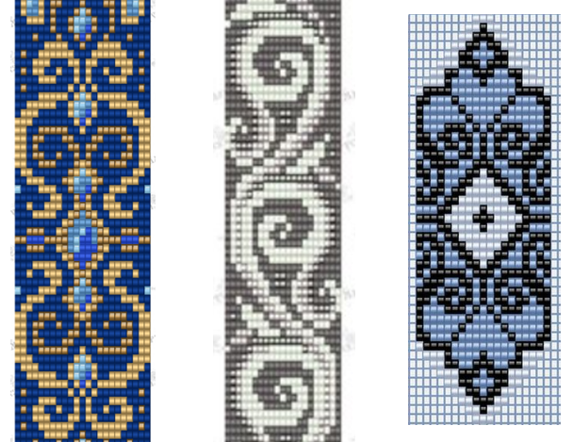

Мастер, планирующий выполнить такую работу, иногда сталкивается со следующими проблемами:
- отсутствие именно таких цветов бисера, которые указаны в готовой схеме;
- желание выполнить гердан по авторской схеме;
- большая затрата времени на составление схемы «в ручную», т.к. для её составления чаще всего используют бумагу в клетку и цветные фломастеры;
- сложность исправления допущенных ошибок.
Для решения данных проблем предлагаю мой авторский способ составления схем с помощью работы в программе Microsoft Excel.
Мастер-класс – один из наиболее эффективных современных способов обмена и распространения передового педагогического опыта. Данный материал выстроен в формате пошагового мастер-класса.

Основная часть
Для начала работы необходимо включить компьютер (ноутбук) в сеть.
Опираясь на опорные рисунки (изображение экрана), пошагово выполнять рекомендации ведущего мастер-класса.
Шаг 1
На рабочем столе компьютера создаём Лист Microsoft Excel.

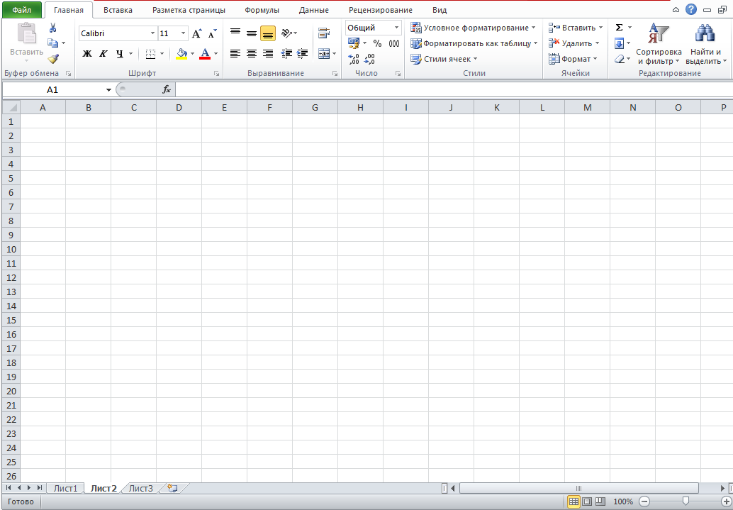

Шаг 2
Определяем ширину ленты будущего гердана. Например, 13 бисерин. Количество нитей для плетения будет 13 +1 = 14.

Шаг 3
Для удобства работы оставляем три левых столбика (А, В, С) без изменений.

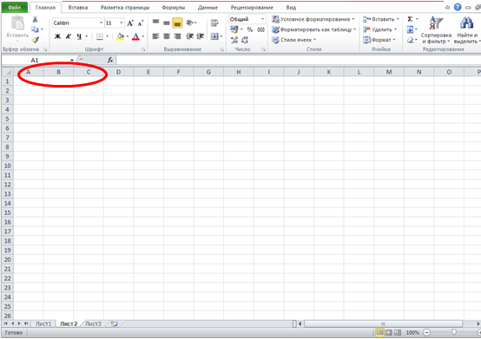
Шаг 4
В строке «1», начиная со столбца D, проставляем цифры от 1 до 13 (по количеству бисерин в ряду).

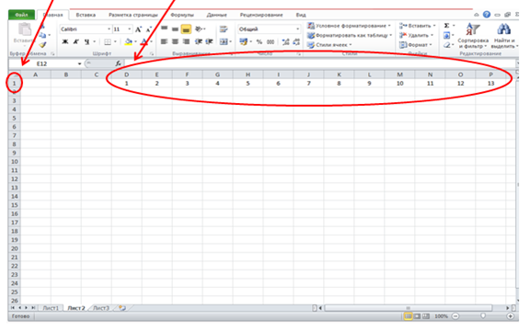

Шаг 5
Выделяем левой кнопкой мыши столбцы от D до P.
Для выделенных столбцов правой кнопкой мыши в диалоговом окне задаём ширину со значением «2».

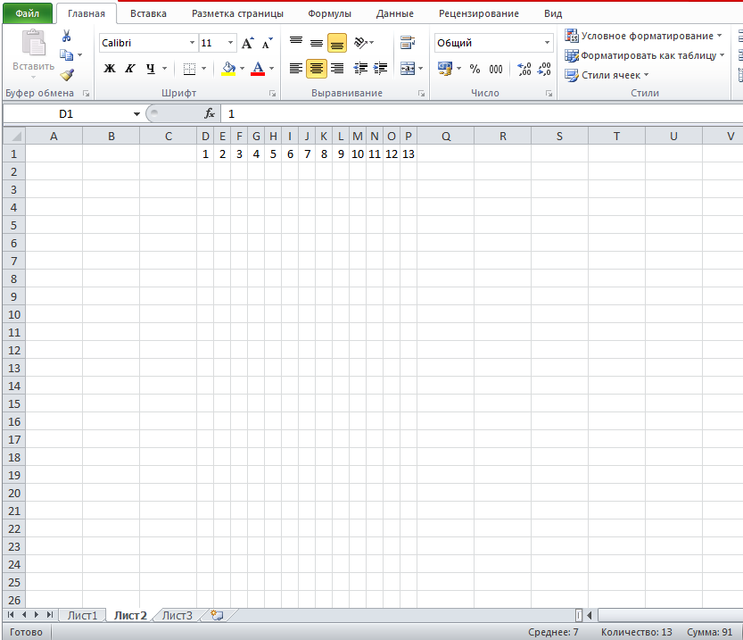

Шаг 6
Левой кнопкой мыши выделяем рабочие столбцы (от D до P) и на панели инструментов кликаем на значок «Границы». В диалоговом окне выбираем «Все границы».

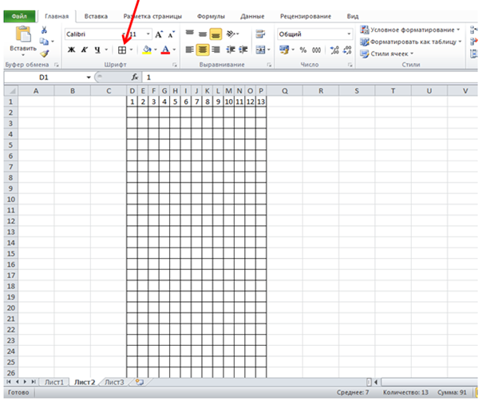

Мы получили рабочее поле для составления рисунка ленты гердана. Для удобства работы создадим вспомогательное поле для пробных элементов.

Шаг 7
Столбцы Q и R оставляем без изменения ширины. Для столбцов от S до AE задаём ширину со значением «2» так, как мы это делали ранее для предыдущих столбцов.
На панели инструментов выбираем значок «Все границы».

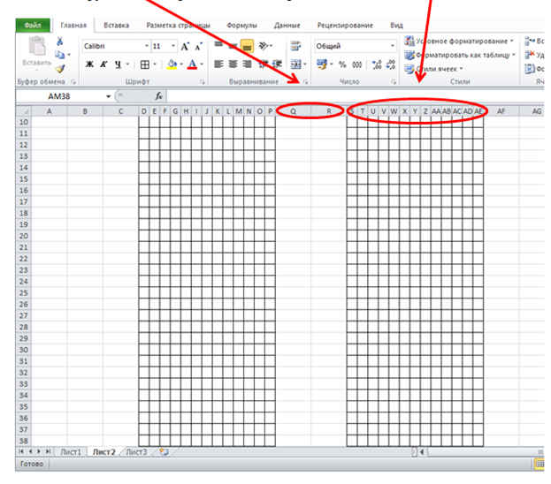

Шаг 8
Определяем цветовую палитру будущего гердана, основываясь на имеющихся в наличии материалах.
Примечание: Бисер для плетения необходимо выбирать одного размера и формы. Иначе, работа не будет аккуратной.

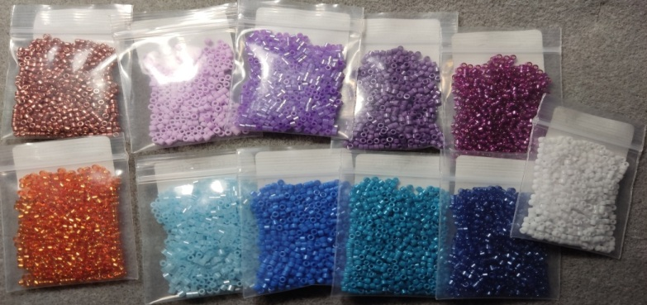
Начинаем работу по составлению цветной схемы плетения гердана.
Совет: Если вы впервые создаёте схему в формате Microsoft Excel, лучше выбрать геометрическую форму рисунка.

Шаг 9
Начинаем «заливать» цветом каждую клетку нашей схемы.
Примечание:
Работаем в правых (вспомогательных) столбцах нашей схемы (от S до AE)
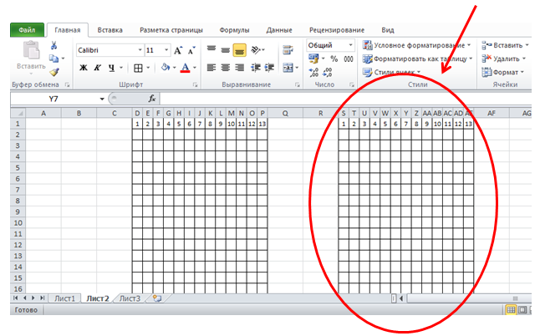
Чтобы сделать клетку цветной, левой кнопкой мыши выделяем клетку, а на панели инструментов кликаем на «Цвета темы». Выбираем цвет заливки.
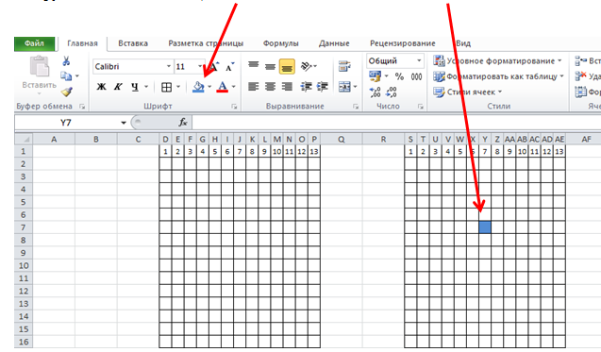
Совет: Начинать заливать цветом проще от центра схемы. Цвет заливки должен соответсвовать цвету Вашего бисера.

Постепенно «разукрашивая» клетки, мы получим готовый элемент.
Клетки основного фона гердана можно цветом не заливать.

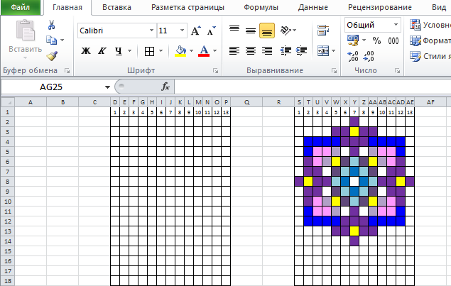

Для того, чтобы понять, как будет выглядеть данный элемент в натуральную величину (при работе с бисером №10), уменьшаем масштаб рисунка до 20%.

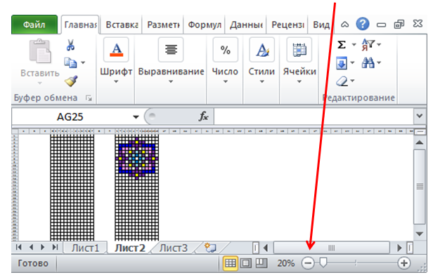

Шаг 10
Если готовый элемент вас полностью устраивает, то нужно скопировать его и перенести из вспомогательного поля на рабочее поле (в столбцы от D до P).
Для этого:
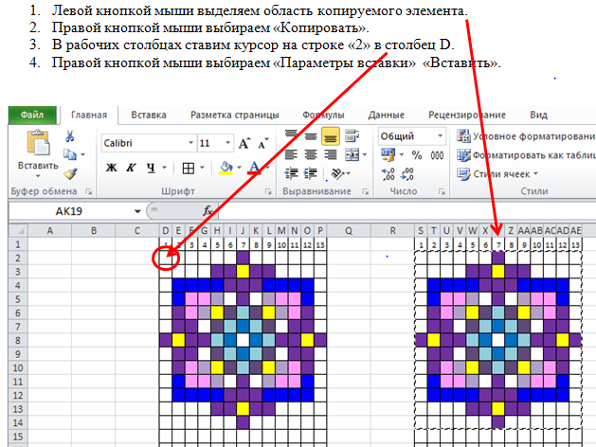

Если данный элемент будет повторяться в рисунке несколько раз, нужно повторить копирование. Для этого опуститесь по рабочему полю вниз и поставте курсор на стороку «16» в столбце D и повторите копирование.
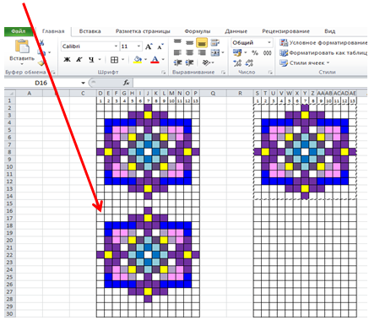

Шаг 11
Усложняем рисунок.
На вспомогательном поле «закрашиваем» дополнительные элементы схемы гердана.
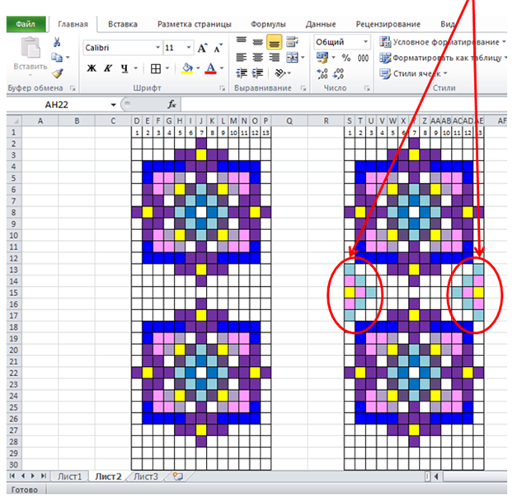

Шаг 12
Выделяем копируемый элемент и переносим его на рабочее поле в нужное место необходимое количество раз.

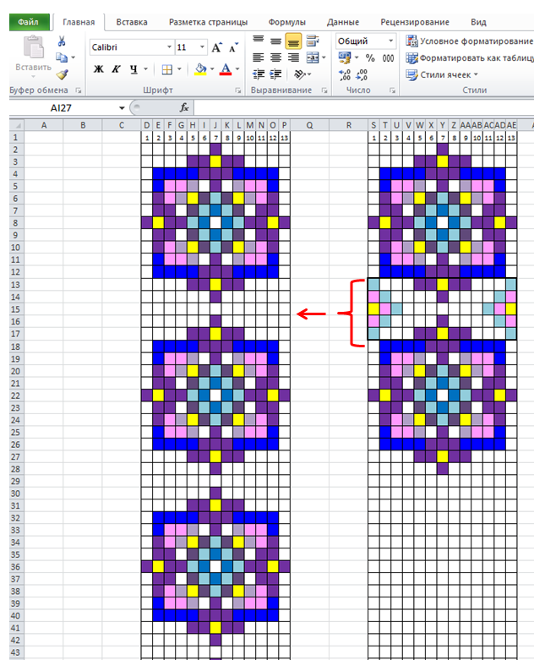

Получаем готовую схему плетения гердана.

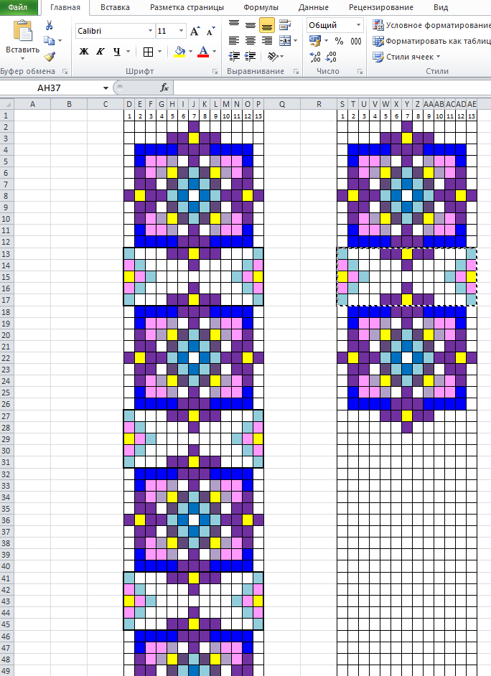

Шаг 13
Проверяем готовую схему в масштабе 30%

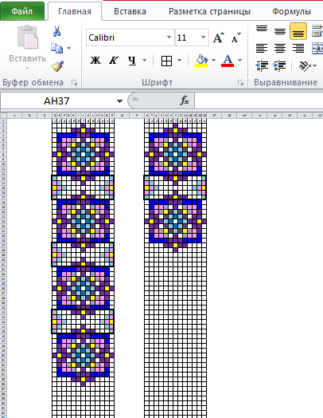

Шаг 13
Распечатываем на цветном принтере готовую схему, предварительно выделив область печати. Можно приступать к работе на бисерном станке.

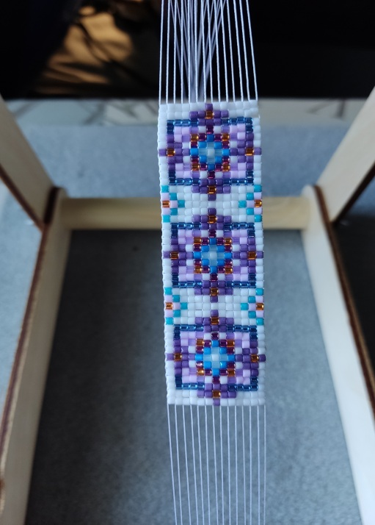
Практическая работа
Участникам мастер-класса раздаются опорные схемы (изображение экрана компьютера на каждом этапе работы) и предлагается составить собственный вариант рисунка для гердана.

Заключительная часть
Таким образом, используя материалы мастер-класса и программу Microsoft Excel, мастер может составить свой авторский рисунок предстоящей работы в технике «Бисероткачество».
Будут решены основные проблемы:
- несоответствие имеющихся в наличие у мастера материалов цветовой палитре готового рисунка из сети Интернет;
- большие временные затраты для составления схемы «вручную».

- Основные методы и приёмы

- наглядный;
- словесный;
- объяснительно-иллюстративный;
- метод индивидуальной и групповой работы.

- Этап рефлексии

По завершении мастер-класса педагог может предложить оценить свою работу в баллах от 1 до 10 по основным параметрам:
- актуальность;
- возможность применения данного авторского приёма на практике;
- понятность и логичность изложения.
Этап рефлексии сопровождается ответом на возникшие у слушателей вопросы, обсуждением содержания и результативности мастер-класса, заполнением опросных листов (анкетирование) и книги отзывов по итогу встречи.

Приложение
Подготовительные этапы
мастер-класса
(памятка)

- Обозначение проблемы;
- Определение темы, цели и постановка задач;
- Разработка основной части (плана-конспекта мастер-класса):
- Представление ведущего (информационная справка);
- Вступление;
- Основная часть;
- Заключение.
- Составление информационной справки о предстоящем мастер-классе:
- Дата и время проведения;
- Тема встречи;
- Сведения об авторе;
- Аннотация (краткое содержание предстоящего мастер-класса);
- Продолжительность мероприятия;
- Количество участников;
- Адрес учреждения, контактный телефон, электронный адрес.
- Приглашение на мастер-класс:
- Через Интернет;
- С помощью печатной продукции (буклет, объявление);
- Лично (по телефону).
- Подготовка помещения и оборудования:
- Кабинет;
- Посадочные места;
- Компьютеры (ноутбуки);
- Доска с маркерами (для объяснения материала).
- Подготовка раздаточного материала;
- Подготовка всего необходимого для регистрации участников:
- Листы регистрации;
- Ответственного за регистрацию.
- Разработка опросных листов для рефлексии по итогам мастер-класса.

Гердан – одно из древних нагрудных украшений на Руси. Он состоит из двух полос бисера, соединённых спереди медальоном. Изначально его носили не только женщины, но и мужчины.

